
A Magyarországi
Chen Stílusú Xin Yi Hun Yuan Tai Ji Quan Egyesület
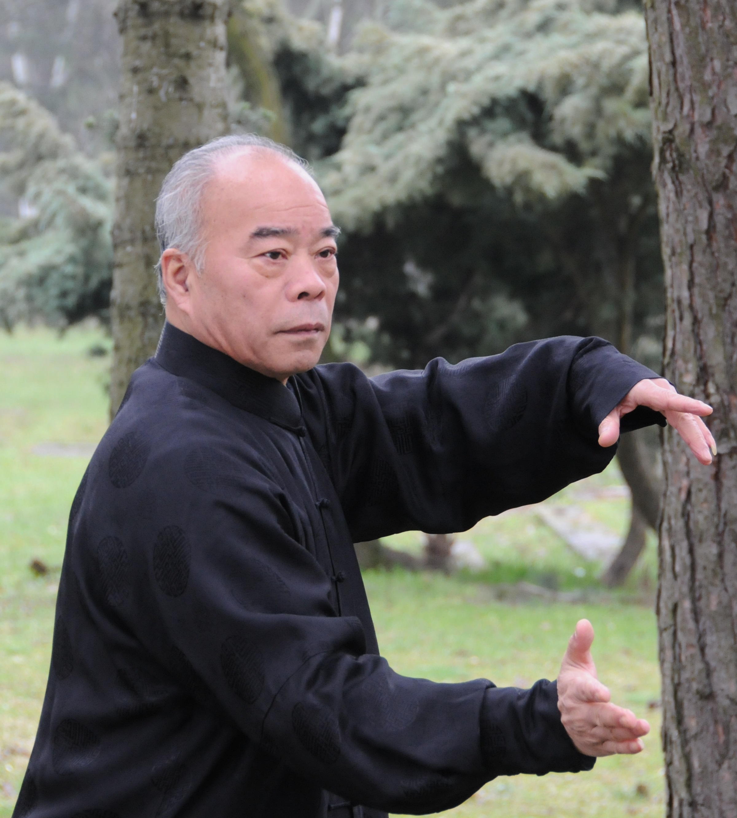
HAN KUI YUAN

19. generációs chen tai ji mester vezetésével
kezdő tanfolyamot indít
Chen stílusú 48 lépéses formagyakorlat
Kezdés: 2015.április 4. szombat 11:30-13:00
Tandíj: 10.000 Ft/hónap
Helyszín: Kung-fu Akadémia 1027 Budapest, Vidra utca 2. – szombatonként
További információ: www.chen.hu
Érdeklődni és jelentkezni a helyszínen a tanfolyam időpontjában lehet, valamint:

Bozsik Adrienn Temesi Nóra
06-30-543-7838 06-30-9840-653
adriennbozsik@freemail.hu temesinora@hotmail.com

